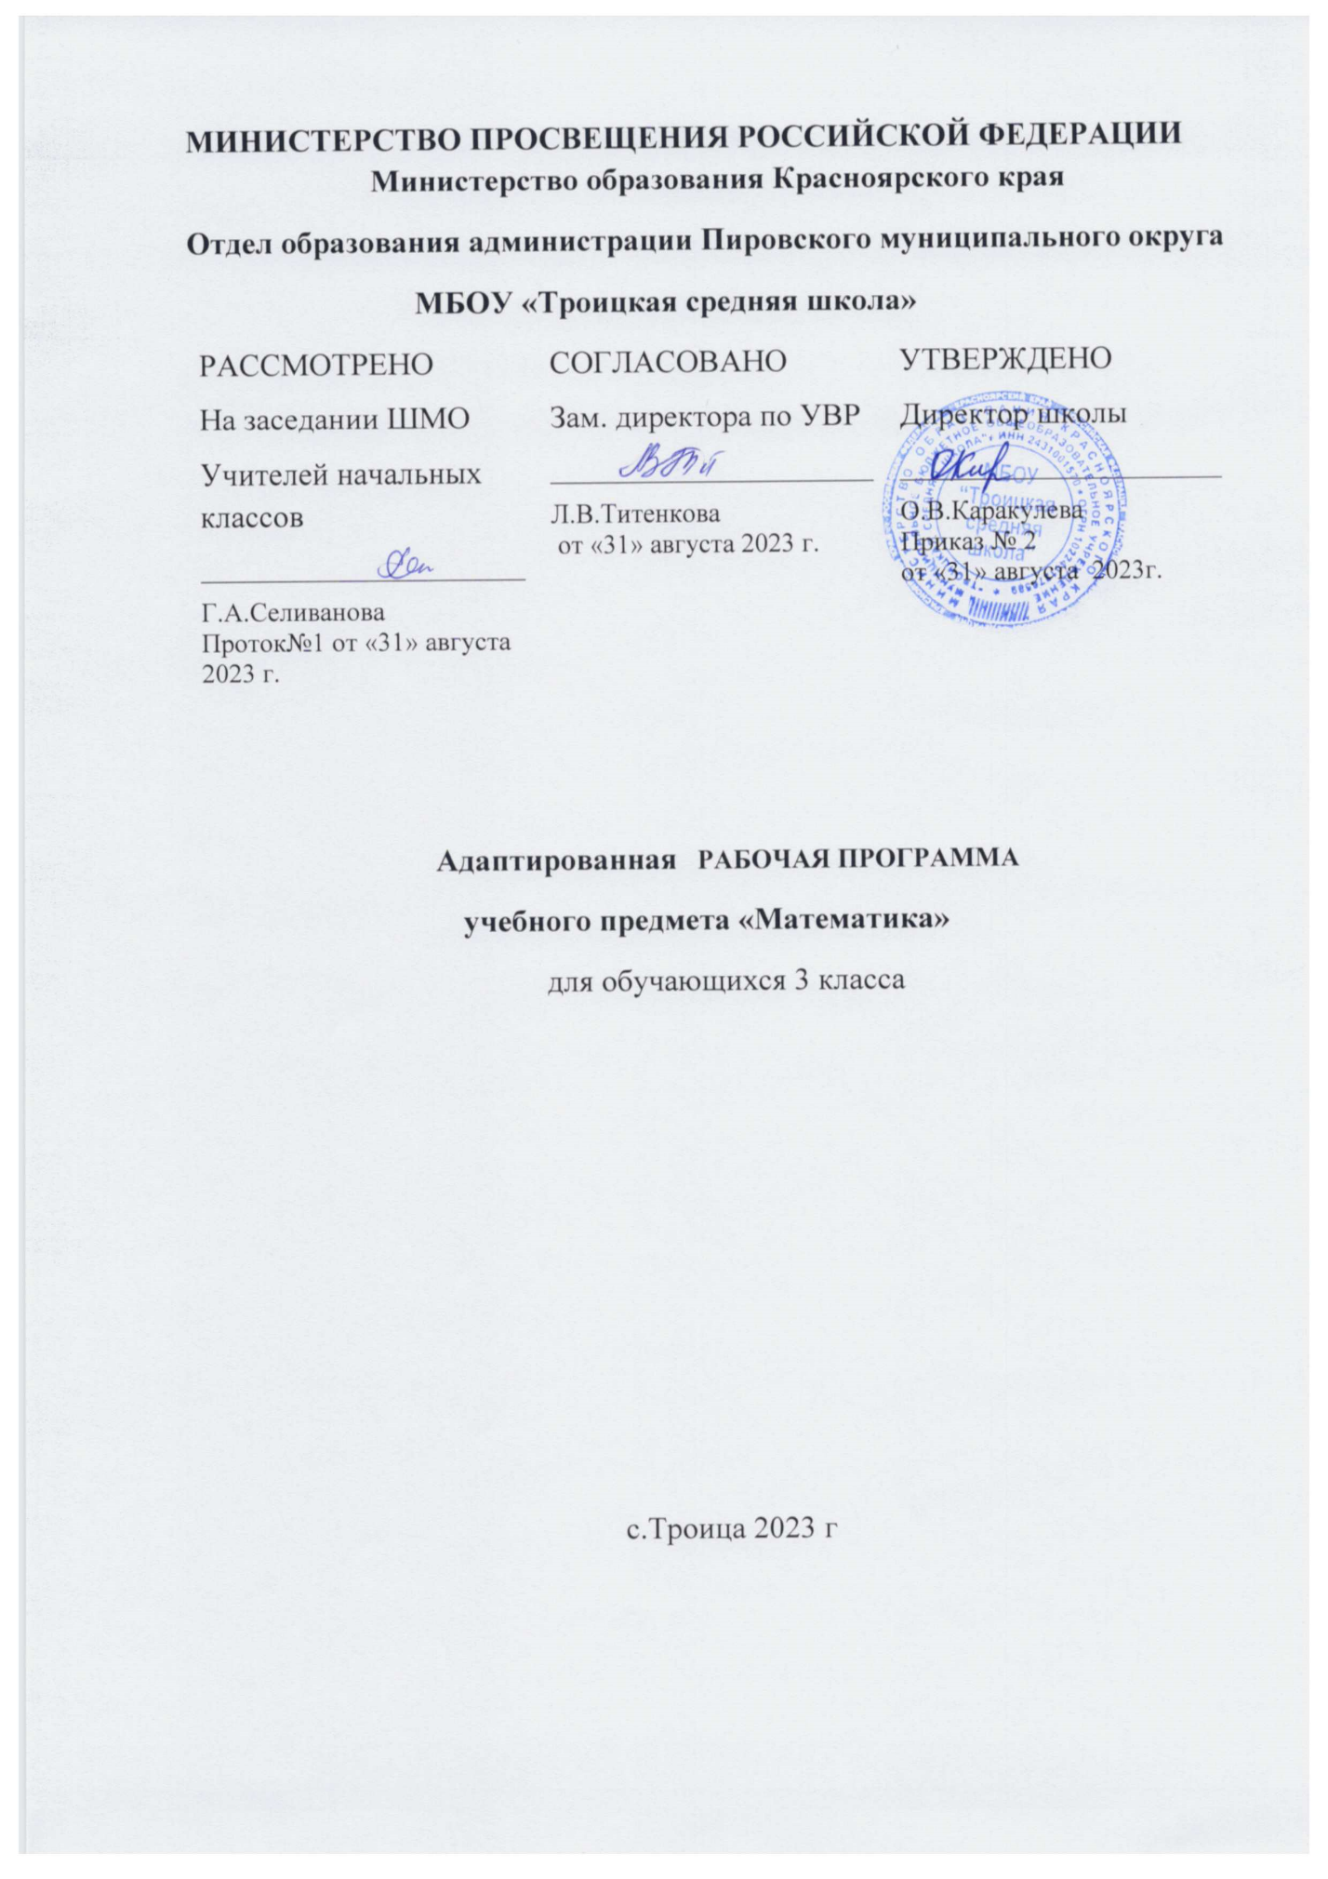

Пояснительная записка
Рабочая программа по учебному предмету «Математика» составлена на основании следующих нормативно-правовых документов
Федерального государственного образовательного стандарта образования обучающихся с ограниченными возможностями здоровья (приказ Министерства образования и науки РФ №1598 от 19 декабря 2014 года);
Федерального государственного образовательного стандарта образования обучающихся с умственной отсталостью (интеллектуальными нарушениями) (приказ Министерства образования и науки РФ №1599 от 19 декабря 2014 года);
Адаптированной основной общеобразовательной программы образования обучающихся с умственной отсталостью (Учебного плана МБОУ«Троицкая средняя школа» на 2023 - 2024учебный год;
Цель.
Обучение математике является важнейшей составляющей начального общего образования. Этот предмет играет важную роль в формировании у младших школьников умения учиться.
Основными целями начального обучения математике являются:
- математическое развитие младших школьников;
- формирование системы начальных математических знаний;
- воспитание интереса к математике, к умственной деятельности.
Задачи программы
Программа объединяет ряд задач, решение которых направлено на достижение основных целей начального математического образования:
- коррекция и развитие познавательной деятельности, личных качеств ребенка;
- формирование умения планировать свою деятельность, осуществлять контроль и самоконтроль;
- развитие основ логического, знаково-символического и алгоритмического мышления;
- развитие пространственного воображения;
- развитие математической речи;
- формирование системы начальных математических знаний и умений;
- воспитание стремления к расширению математических знаний.
Решение названных задач обеспечит осознание младшими школьниками универсальности математических способов познания мира, усвоение начальных математических знаний, связей математики с окружающей действительностью и с другими школьными предметами, а также личную заинтересованность в расширении математических знаний.
Математика, являясь одним из важных общеобразовательных предметов, готовит учащихся с отклонениями в интеллектуальном развитии к жизни и овладению доступными профессионально-трудовыми навыками.
Процесс обучения математике неразрывно связан с решением специфической задачи специальных (коррекционных) образовательных учреждений - коррекцией и развитием познавательной деятельности, личностных качеств ребенка, а также воспитанием трудолюбия, самостоятельности, терпеливости, настойчивости, любознательности, формированием умений планировать свою деятельность, осуществлять контроль и самоконтроль.
В 3 классе на изучение математики отводится 170 ч (5ч в неделю, 34учебных недели).
3.2. Содержание учебного предмета
1. Повторение Второй десяток. Нумерация чисел в пределах 20. Сложение и вычитание чисел в пределах 20 без перехода и с переходом через разряд. Четные - нечетные, однозначные - двузначные числа. Решение простых задач на нахождение суммы и разности. Единицы времени: час, сутки. Единицы длины: 1 см, 1 дм. Меры емкости: 1 л. Меры массы: 1 кг. Измерение и построение отрезка заданной длины. Углы и их виды. Построение по опорным точкам квадрата, прямоугольника, треугольника с помощью линейки.
2. Умножение и деление чисел Понятие умножения. Название компонентов умножения. Знак умножения. Таблица умножений чисел 2, 3, 4, 5, 6 (в пределах 20). Деление. Знак деления. Название компонентов деления. Таблица деления на 2, 3, 4, 5, 6 ( в пределах 20). Взаимосвязь таблицы умножения и деления. Деление на равные части и по содержанию.
3. Сотня Нумерация чисел в пределах 100. Круглые десятки. Сложение и вычитание круглых десятков. Получение и разложение двузначных чисел на десятки и единицы. Сравнение чисел. Понятие разряда. Увеличение и уменьшение чисел на несколько десятков, единиц. Числа четные и не четные. Сложение и вычитание чисел в пределах ста без перехода через разряд. Действия I и II ступени. Скобки. Простые, составные арифметические задачи. Составление задач в 2 действия: сложение и вычитание, умножение и деление.
4. Меры длины, времени, массы, стоимости. Числа, полученные при измерении. Меры времени: минута, месяц, год. Календарь. Порядок месяцев в году, определение времени по часам с точностью до 5 минут. Мера стоимости: 1 руб. Мера веса: 1 центнер. Мера длины: 1 метр.
5. Геометрический материал (в течение года) Окружность. Круг. Построение окружности с помощью циркуля. Четырехугольники (прямоугольник, квадрат, построение по опорным точкам). Построение отрезка заданной длины. Прямая и кривая линии. Точка пересечения линий.
6. Повторение
Нумерация чисел в пределах 100. Увеличение и уменьшение числа на несколько единиц. Решение простых задач. Решение задач в два действия. Порядок действий при решении примеров. Таблица умножения. Геометрический материал.
Распределение учебной нагрузки по разделам
№  п/п | Тема. Содержание | Кол-во часов | Тема контрольной работы
I | Второй десяток | 65 часов
1 | Нумерация (повторение). | 7 часов
2 | Сложение и вычитание без перехода через десяток (повторение) | 11 часов. | Входная контрольная работа по теме: «Нумерация чисел в пределах 20».
3 | Сложение и вычитание чисел в пределах 20 с переходом через десяток. | 10 часов
4 | Вычитание. | 11часов | Проверочная работа по теме: «Сложение и вычитание в пределах 20 с переходом через разряд».
5 | Умножение и деление. | 26 часов | Контрольная работа. (1 триместр)
II | Сотня | 87 часов
1 | Нумерация. | 14 часов
2 | Меры длины | 2часа
3 | Меры времени | 4часа | Проверочная работа по теме: «Нумерация чисел в пределах 100».
4 | Углы | 2часа
5 | Окружность, круг | 2часа
6 | Сложение и вычитание без перехода через десяток. | 29часов
7 | Числа, полученные при счёте и при измерении. | 7 часов.
8 | Деление на равные части. Деление по содержанию. | 10 часов | Контрольная работа: «Сложение и вычитание без перехода через десяток в пределах 100» (2 триместр).
9 | Взаимное положение линий на плоскости | 2часа
10 | Порядок арифметических действий | 15часов | Контрольная работа по теме: «Порядок арифметических действий» за III семестр.
III | Повторение | 18 | Итоговая контрольная работа по теме: «Сложение и вычитание чисел в пределах 100 без перехода через десяток».

Основные умения обучающихся, которыми они должны овладеть
Программа обеспечивает достижение выпускниками начальной школы следующих личностных, метапредметных и предметных результатов.
Личностные результаты
- Целостное восприятие окружающего мира.
- Рефлексивную самооценку, умение анализировать свои действия.
- Навыки сотрудничества со взрослыми и сверстниками.
- Установку на здоровый образ жизни, наличие мотивации к творческому труду, к работе на результат.
Предметные результаты
- Овладение основами логического и алгоритмического мышления, пространственного воображения и математической речи, основами счёта, измерения, прикидки результата и его оценки, наглядного представления данных в разной форме (таблицы, схемы, диаграммы), записи и выполнения алгоритмов.
- Приобретение начального опыта применения математических знаний для решения учебно-познавательных и учебно-практических задач.
- Умения выполнять устные и письменные действия сложения и вычитания; практически пользоваться переместительным свойством умножения; решать, составлять, иллюстрировать все изученные простые арифметические задачи; самостоятельно кратко записывать, моделировать содержание, решать составные арифметические задачи в два действия.
- Умения различать замкнутые, незамкнутые кривые, ломаные линии; вычислять длину ломаной; узнавать, называть, чертить, моделировать взаимное положение двух прямых, кривых линий, многоугольников, окружностей, находит точки пересечения; чертить прямоугольник (квадрат) с помощью чертежного треугольника на нелинованной бумаге.
Календарно- тематическое планирование
№ | тема | Кол-во часов | дата
Второй десяток. 65 часов
Нумерация (повторение). 7 часов
1 | Нумерация чисел в пределах 20. | 1 | 01.09
2  3 | Сложение и вычитание на основе знания последовательности чисел при счёте. | 2 | 04.09
4  5 | Понятия «чётное» и «нечётное» числа. | 2 | 05.09  06.09
6,7 | Расположение чисел в разрядной таблице. | 2 | 07.09  08.09
Сложение и вычитание без перехода через десяток (повторение) 11 часов.
8 | Компоненты при сложении и вычитании. | 1 | 10.09
9  10 | Правила нахождения неизвестного слагаемого, уменьшаемого и вычитаемого. | 2 | 13.09  14.09
11  12 | Время. Единица времени: час, сутки. Циферблат. | 2 | 15.09  16.09
13 | Числа, полученные при измерении. Монеты 1к., 5к., 10к., 50к., 1руб., 2руб., 5руб. | 1 | 17.09
14 | Единицы измерения длины: см, дм. | 1 | 20.09
15 | Входная контрольная работа по теме: «Нумерация чисел в пределах 20». | 1 | 21.09
16 | Анализ входной контрольной работы. | 1 | 22.09
17  18 | Увеличение однозначного числа до 10; уменьшение двузначного числа. | 2 | 23.09  24.09
Сложение и вычитание чисел в пределах 20 с переходом через десяток. 10часов
19 | Приёмы сложения однозначных чисел. | 1 | 27.09
20 | Прибавление числа 7. | 1 | 28.09
21  22 | Прибавление чисел 6, 5, 4, 3, 2. | 2 | 29.09  30.09
23  24 | Решение примеров и составных задач. | 2 | 01.1004.10
25  26 | Таблица сложения в пределах 20 с переходом через разряд. | 2 | 05.1006.10
27 | Единица ёмкости: л. Масса. Единица массы: кг. | 1 | 07.10
28 | Повторение. Сложение чисел в пределах 20 с переходом через десяток. | 1 | 0810
Вычитание.
29 | Замена двузначного числа суммой разрядных слагаемых. | 1 | 18.10
30 | Вычитание числа 9 путём замены двумя числами. | 1 | 19.10
31 | Вычитание числа 8 путём замены двумя числами. | 1 | 20.10
32 | Вычитание числа 7 путём замены двумя числами. | 1 | 21.10
33  34 | Вычитание чисел 6, 5, 4, 3, 2 путём замены числа двумя числами. | 2 | 22.10  25.10
35  36 | Присчитывание и отсчитывание числа 2, 3, 4, 5. | 2 | 26.10  27.10
37 | Проверочная работа по теме: «Сложение и вычитание в пределах 20 с переходом через разряд». | 1 | 28.10
38 | Анализ проверочной работы. | 1 | 29.10
39 | Построение и определение угла с помощью чертёжного треугольника. | 1 | 01.11
40 | Умножение как сложение равных слагаемых. | 1 | 02.11
41  42 | Табличное умножение по 2 (случаи: 2 х 5; 2 х 7; 2 х 3). | 2 | 03.11  05.11
43 | Табличное умножение по 2 (случаи: 2 х 6; 2 х 10; 2 х 9). | 1 | 08.11
44 | Табличное умножение по 2 (случаи: 2 х 2; 2 х 10; 2 х 9). | 1 | 09.11
45 | Деление на равные части. Деление как действие разложения числа. | 1 | 10.11
46 | Таблица деления на 2. | 1 | 11.11
47 | Сопоставление действий умножения и деления. | 1 | 12.11
48 | Таблица умножения числа 3. | 1 | 15.11
49 | Таблица деления на 3. | 1 | 16.11
50 | Контрольная работа  (1 триместр) | 1 | 17.11
51 | Анализ контрольной работы | 1 | 18.11
52 | Таблица умножения числа 4. | 1 | 19.11
53 | Таблица деления на 4 | 1 | 29.11
54  55 | Таблицы умножения чисел 5 и 6. | 2 | 30.11  01.12
56  57 | Таблицы деления на 5 и 6. | 2 | 02.12  03.12
58  59 | Таблицы умножения чисел 2, 3, 4, 5, 6 и деления на 2, 3, 4, 5, 6. | 2 | 06.1207.12
60  61 | Решение составных задач и примеров на умножение и деление. | 2 | 08.1209.12
62 | Решение задач на нахождение стоимости одинаковых товаров. | 1 | 10.12
63 | Повторение. Умножение и деление. | 1 | 13.12
64 | Проверочная работа по теме: «Умножение и деление». | 1 | 14.12
65 | Анализ проверочной работы. | 1 | 15.12
Сотня 87 часов.
Нумерация. 14 часов
66 | Нумерация чисел в пределах 100: чтение, запись, десятичный состав. | 1 | 16.12
67  68 | Разложение числа на десятки и единицы. | 2 | 17.12  20.12
69 | Сравнение чисел в пределах 100. | 1 | 21.12
70 | Уменьшение числа на 1 и 1 десяток. | 1 | 22.12
71 | Следующие и предыдущие числа. | 1 | 23.12
72 | Присчитывание числа 3 до 30 и 4 до 40; отсчитывание по 3 от 30 до 0 и по 4 от 40 до 0. | 1 | 24.12
73  74 | Определение чётного и нечётного числа. | 2 | 27.12  28.12
75  76 | Присчитывание числа 5 до 50 и отсчитывание по 5 от 50 до 0. | 2 | 29.12  30.12
77  78  79 | Повторение. Нумерация | 3 | 10.01  11.01  12.01
Меры длины 2часа.
82  83 | Меры длины. Единицы длины: метр. | 2 | 13.01  14.01
Меры времени 4 часа.
82  83 | Меры времени. Единицы времени: сутки, месяц, год. | 2 | 17.0118.01
84 | Проверочная работа по теме: «Нумерация чисел в пределах 100». | 1 | 19.01
85 | Анализ проверочной работы. | 1 | 20.01
Углы. 2часа.
86  87 | Углы. Построение угла. | 2 | 21.01  24.01
Окружность, круг 2часа.
88  89 | Окружность, круг. Центр и радиус. | 2 | 25.01  26.01
Сложение и вычитание
90  91 | Сложение и вычитание круглыми десятками. Скобки. | 2 | 27.01  28.01
92 | Компоненты при сложении и вычитании. | 1 | 31.01
93  94 | Решение составных арифметических задач и примеров на порядок действий. | 2 | 01.02  02.02
95 | Сложение и вычитание круглых десятков и однозначных чисел вида: 60+4; 4+60; 64-60; 64-4. | 1 | 03.02.
96 | Сложение и вычитание чисел вида: 64+3; 3+ 64; 63-2. | 1 | 04.02
97 | Сложение круглых десятков и двузначных чисел вида: 57+40; 40+57. | 1 | 07.02
98 | Вычитание круглых десятков из двузначных чисел вида: 57-40. | 1 | 08.02
99 | Составление по примеру на вычитание примера на сложение. | 1 | 09.02.
100 | Сложение и вычитание двузначных чисел. | 1 | 10.02
101 | Вычитание двузначных и однозначных чисел. | 1 | 11.02
102 | Решение примеров и составных задач. | 1 | 14.02
103 | Контрольная работа: «Сложение и вычитание без перехода через десяток в пределах 100» (2 триместр). | 1 | 15.02
104 | Анализ контрольной работы. | 1 | 16.02
105 | Сравнение чисел. Уравнивание чисел. | 1 | 1702
106 | Получение круглых десятков и сотни сложением двузначного числа с однозначным. | 1 | 18.02
107 | Нахождение неизвестного слагаемого. | 1 | 28.02
108 | Получение круглых десятков и сотни сложением двух двузначных чисел. | 1 | 01.03
109 | Вычитание однозначных и двузначных чисел из круглых десятков и сотни. | 1 | 02.03
110  111 | Решение примеров и составных задач. | 2 | 03.03  04.03
112 | Запись и чтение выражений со скобками. | 1 | 07.03
113 | Решение составных задач и выражений со скобками. | 1 | 08.03
114  115  116 | Повторение.  Решение примеров и составных задач. | 3 | 09.03  10.03  11.03
117 | Проверочная работа по теме: «Числа, полученные при счёте и при измерении». | 1 | 14.03
118 | Анализ проверочной работы. | 1 | 15.03
Деление
119 | Числа, полученные при измерении длины. | 1 | 16.03
120 | Числа, полученные при измерении стоимости. | 1 | 17.03
121  122 | Числа, полученные при измерении времени. | 2 | 18.03  21.03
123  124  125 | Решение примеров с числами, полученными при измерении. | 3 | 22.03  23.03  24.03
126 | Деление на равные части и деление по содержанию. | 1 | 25.03
127 | Деление на 4 равные части и деление по 4. Деление на 5 равные части и деление по 5. | 1 | 28.03
128  129 | Решение задач на деление на равные части и деление по содержанию. | 2 | 29.0330.03
130 | Решение выражений со скобками. | 1 | 31.03
131 | Решение задач на деление на равные части и деление по содержанию. | 1 | 01.04
132  133 | Присчитывание и отсчитывание числа 3 до 30, 4 до 40, 5 до 50 и обратно | 2 | 04.0405.04
134  135 | Повторение пройденного по теме «Сложение и вычитание в пределах 100 без перехода через десяток». | 2 | 06.04  07.04
136  137 | Взаимное положение линий на плоскости. | 2 | 08.04  18.04
Порядок арифметических действий. 15часов.
138  139 | Скобки.  Выполнения действий в выражениях со скобками. | 2 | 19.04  20.04
140  141 | Решение примеров на порядок действий с именованными числами. | 2 | 21.04  22.04
142 | Решение примеров на порядок действий с преобразованием именованных чисел. | 1 | 25.04
143 | Контрольная работа по теме: «Порядок арифметических действий» за III семестр. | 1 | 26.04
144 | Анализ контрольной работы. | 1 | 27.04
145  146 | Решение составных задач и примеров на порядок действий с числами, полученными при измерении. | 2 | 28.0429.04
147 | Решение примеров на порядок действий с нахождением неизвестного числа. | 1 | 02.05
148 | Решение примеров на порядок действий при преобразовании чисел, полученных при измерении. | 1 | 03.05
149 | Составление задач по готовому решению. Решение выражений со скобками. | 1 | 04.05
150 | Запись и решение примеров с использованием названия компонентов при сложении и вычитании. | 1 | 05.05
151 | Дополнение задач вопросами, их сходство и различие. | 1 | 06.05.
152 | Решение примеров и задач. | 1 | 09.05
Повторение. 18часов.
153 | Устная и письменная нумерация чисел в пределах 100. | 1 | 10.05
154  155 | Составление и решение задач с преобразованием в одно и два действия. | 2 | 11.05  12.05
156 | Решение выражений со скобками. | 1 | 13.05
157 | Решение выражений на сравнение. | 1 | 16.05
158 | Действия 1и 2 ступени, объяснение порядка их выполнения в примерах без скобок. | 1 | 17.05
159  160 | Решение задач на деление на равные части и деление по содержанию. | 2 | 18.05  19.05
161 | Числа, полученные при счёте. | 1 | 20.05
162 | Геометрический материал. Построение и различение геометрических фигур. | 1 | 23.05
163  164 | Решение примеров на порядок действий со скобками и без скобок. | 2 | 24.05  25.05
165 | Итоговая контрольная работа по теме: «Сложение и вычитание чисел в пределах 100 без перехода через десяток». | 1 | 26.05
166 | Анализ итоговой контрольной работы. | 1 | 27.05
167  168  169 | Сложение и вычитание чисел в пределах 100 без перехода через десяток. | 3 | 30.05
170 | Итоговый урок за год. | 1 | 31.05
Учебник Т.В.Алышева Математика 3 класс: учебник для общеобразовательных организаций, реализующих адаптированные основные общеобразовательные программы: в 2 частях – Москва: Просвещение, 2023г.

